HKLQ系列气体腰轮流量计（罗茨）

使
用
说
明
书

全国统一服务热线：400-0592-364
电话/传真：0592-7160574/3776651
地 址：厦门市湖里区双利工业园5号楼
网 址：http://www.homkom.com
E-mail：service@homkom.com

目 录

一、概述 1
产品特点 1

二、流量计结构与工作原理 1
流量计结构 1
腰轮流量计（机械）工作原理 2
流量转换器的工作原理 2

三、主要技术参数与功能 3
主要技术参数 3
RS485通讯 3
RS485通讯协议 4
始动流量及流量上限 4

- 仪表选型 5
选型谱 5
选型实例 6

- 流量计外形尺寸与安装 7

- 流量计使用方法 10

- 使用注意事项 13

- 防爆产品安装使用注意事项 13

- 运输及储存 13

- 开箱及检查 13

- 订货须知 14

十二、故障及排除方法 14

一、概 述
HKLQ智能气体腰轮流量计是集流量、温度、压力检测功能于一体，并能进行温度、压力自动补偿的新一代流量计，气体是一种可压缩流体，其体积值与温度和压力密切相关，为了贸易双方统一标准，必需将实际体积转换成基准条件下的标准体积（101.325 kPa 20℃）。为了实现这一目的，智能气体腰轮流量计，能对气体的体积进行精确修正。是石油、化工、电力、冶金等行业用于气体计量的理想仪表。

产品特点：
●集高精度温度、压力、流量传感器和智能体积修正于一体，可检测被测气体的温度、压力和流量，并进行流量自动跟踪补偿和压缩因子修正运算。
●采用先进的微机技术与高性能的集成芯片，整机功能强大，性能优越.
●电路采用表面安装工艺，结构紧凑、抗干扰能力强、可靠性高。
●压力传感器、温度传感器、流量传感器全部内置，使结构更加紧凑。
●采用先进的微功耗高新技术，整机功耗低，即能凭内置电池长期供电运行，又可由外电源供电运行。
●按流量频率信号，可将仪表系数分六段自动进行线性修正，从而提高了仪表的使用精度.
●具有故障自诊断和报警功能，可靠度高，采用 LCD 显示，清晰直观，读数方便。
●流量计带有脉冲信号输出，也可根据用户需要输出 4～20mA 标准模拟信号。
●仪表自带实时数据库，通过 RS-485 通讯接口和本厂的专用 MODEM 配套，可组成电话抄表网络，便于数据的集中采集和实时管理。
●采用先进的微功耗技术，整机功耗低，使用内置电池可运行五年以上。
●就地显示流量值，并带多种信号输出功能可满足不同现场及系统的需求。
●采用 E2PROM 数据存储芯片，保存用户参数、厂家参数及一定的历史记录。
●采用高对比度的三行液晶显示器，可显示日期、标准累积流量、标准瞬时流量、介质温度、压力值和电池电压。
●具有实时数据存储功能，可防止更换电池或突然掉电时数据丢失，在停电状态下，内部参数可永久性保存。

二、结构与工作原理
2.1 流量计由 5 个部分组成（见图 1）
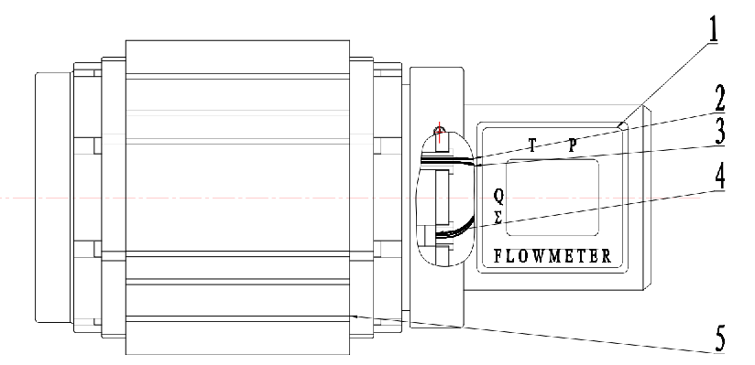
图1 流量计结构原理图

- 智能流量转换器 2、流量传感器 3、压力传感器 4、温度传感器 5、气体腰轮流量计（机械）

2.2腰轮流量计（机械）工作原理
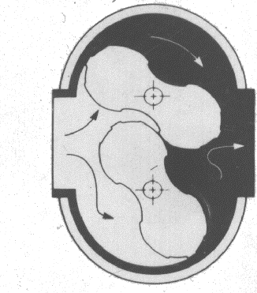
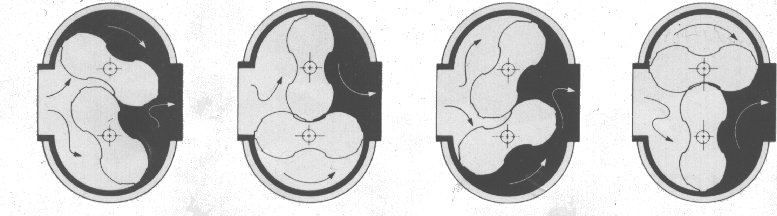
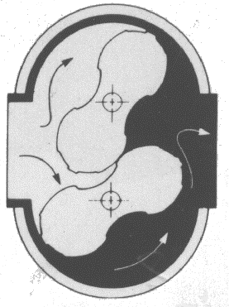
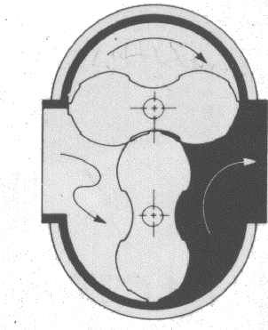
智能气体腰轮（罗茨）流量计，主要由壳体、共轭转子、计数器和智能流量转换器等部件构成。装于计量室内的一对共轭转子在流通气体的出入口压差（P入＞P出）作用下，通过精密加工的调校齿轮使转子保持正确的相对位置。转子间、转子与壳体、转子与墙板间保持最佳工作间隙，实现了连续的无接触密封。转子每转动一周，则输出四倍计量室有效容积的气体，转子的转数通过磁性密封联轴装置及减速机构，传递到智能流量转换器，从而显示输出气体的累计体积量。其计量过程和工作原理如图2所示（图中仅表示了四分之一周期）。

位置 1 位置 2 位置 3 位置 4

图2 气体腰轮流量计工作原理

2.3智能流量转换器的工作原理（见图3）
智能流量转换器由温度和压力检测模拟通道、流量传感器通道以及微处理器单元组成，并配有外输信号接口，输出各种信号。智能流量转换器中的微处理器按照气态方程进行温压补偿，并进行压缩因子修正，气态方程如下：
$Q_{n}=Q_{g}⋅\frac{(P_{a}+P_{g})T_{n}}{P_{n}T_{g}}⋅\frac{Z_{n}}{Z_{g}}=Q_{g}⋅\frac{P}{P_{n}}⋅\frac{T_{n}}{T_{g}}⋅F_{z^{2}}$ （1）
式中：
Qn：标准状态下的体积流量（m³/h）；
Qg: 工况状态下的体积流量（m³/h）；
Pg：流量计压力检测点处的表压（kPa）；
Pa：当地大气压（kPa）；
Tg：介质的绝对温度（273.15＋t）(K)；
t： 被测介质温度（℃）；
Zn：标准状态下的压缩系数；
Zg：工作状态下的压缩系数；
Tn：标准状态下的绝对温度（273.15＋20）(K)；
Pn：标准大气压（101.325 kPa）；
P: P= Pa+ Pg。
注：对于天然气Zn/Zg＝Fz²，Fz称为超压缩因子，本产品按中国石油天然气总公司的标准SY/T6143-1996中的公式进行计算。
用户设备
（计算机或仪表等）
RS485
通讯接口
口
D/A
变换器
脉冲
放大驱动
温度
传感器

流量
传感器
压力
传感器
放大器
A/D
转换器

前置
放大器

微
处
理
器

遥
控
器
液晶
驱动器

液晶
显示

电
源

EEPROM
存储器
4~20mA
DC+24V
+3.6V
+5V
DC
+24V
+3.6V
锂电池
图3 智能流量转换器原理框图

三、主要技术参数与功能
3.1主要技术参数
执行标准 | 封闭式管道中气体流量的测量—《气体腰轮流量计》（JB/T7385-94）
仪表口径及连接方式 | 25、40、50、65、80、100、125、150、200、250采用法兰连接
精度等级 | ±1.5%R（±1%R需特制）*
仪表材质 | 表体：铸铝或铸铁；转子：优质铝合金；转换器：铸铝
使用条件 | 介质温度：-10℃～+60℃ 环境温度：-30℃~+60℃  相对湿度：5%～90% 大气压力：86～106KPa
工作电源 | A.外电源：+24VDC±15%，纹波≤±5%，适用于4-20mA输出、脉冲输出、RS485等  B.内电源：1节3.6VDC锂电池，当电压低于2.0时出现欠压指示。
整机功耗 | A.外电源：＜1W；B.内电源：平均功耗≤1W，可联系使用三年以上。
输出信号功能 | ①脉冲信号、②4 ~ 20mA电流信号、③IC卡控制信号
通讯输出功能 | ④RS485通讯
实时记录功能 | ⑤起停记录、日记录、定时间间隔记录
信号线接口 | 内螺纹M20×1.5或其他
防爆等级 | ExibIICT4
防护等级 | IP65

3.2 RS485 通信（采用光电隔离 RS485 通信模块）
本积算仪通过内装的 RS485 标准接口能与个人计算机和 PLC 等主机连接，进行串行通信。可显示介质压力、温度、瞬时流量、累计标准流量、电池电压。

3.3 RS485 通协议：
a.波特率：9600，1 位停止位、8 位数据位，没有校验位。
b.数据包格式：
命令包： “@01”+&Hd 参数 15 为设定机号小数点以前共三位
@ 01 &Hd
包头 机号（两位） 包尾
机号为两位十六进制数，从 01-FF 数据为 ASSII 码。
c.数据包
&HA5+累计流量+瞬时流量+压力+温度+电池电压+CRC16 校验+&Hd
包头：&HA5
累计流量：8 位整数 2 位小数. 瞬时流量：4 位整数 2 位小数.
压力：4 位整数 2 位小数. 温度：1 位符号位 2 位整数位 2 位小数位.
电池电压：1 位整数 1 位小数. 校验采用 CRC16 校验从包头开始到电池电压的最后一位结束。
3.4始动流量及流量上限
通径 | 仪表型号 | 起步流量 | 流量上限 | 压力损失 | 耐压等级 | 精度等级 | 量程比 | 仪表材质
(mm) | ------- | （m3/h） | （m3/h） | （Pa） | （Mpa） | ------- | ------- | -------
DN25 | HKLQ-16 | 0.03 | 16 | 120 | 1.0/1.6 | 1.5/1.0 | 20:1 | 铝合金
DN40 | HKLQ-20 | 0.05 | 20 | 130 | 1.0/1.6 | 1.5/1.0 | 20:1 | 铝合金
DN40 | HKLQ-25 | 0.05 | 25 | 130 | 1.0/1.6 | 1.5/1.0 | 20:1 | 铝合金
DN40 | HKLQ-30 | 0.05 | 30 | 130 | 1.0/1.6 | 1.5/1.0 | 20:1 | 铝合金
DN40 | HKLQ-40 | 0.07 | 40 | 180 | 1.0/1.6 | 1.5/1.0 | 30:1 | 铝合金
DN40 | HKLQ-60 | 0.08 | 60 | 180 | 1.0/1.6 | 1.5/1.0 | 60:1 | 铝合金
DN50 | HKLQ-20 | 0.05 | 20 | 140 | 1.0/1.6 | 1.5/1.0 | 20:1 | 铝合金
DN50 | HKLQ-25 | 0.05 | 25 | 140 | 1.0/1.6 | 1.5/1.0 | 20:1 | 铝合金
DN50 | HKLQ-30 | 0.05 | 30 | 140 | 1.0/1.6 | 1.5/1.0 | 20:1 | 铝合金
DN50 | HKLQ-40 | 0.07 | 40 | 200 | 1.0/1.6 | 1.5/1.0 | 30:1 | 铝合金
DN50 | HKLQ-60 | 0.08 | 60 | 200 | 1.0/1.6 | 1.5/1.0 | 60:1 | 铝合金
DN50 | HKLQ-85 | 0.08 | 85 | 210 | 1.0/1.6 | 1.5/1.0 | 70:1 | 铝合金
DN65 | HKLQ-100 | 0.1 | 100 | 220 | 1.0/1.6 | 1.5/1.0 | 70:1 | 铝合金
DN65 | HKLQ-140 | 0.1 | 140 | 220 | 1.0/1.6 | 1.5/1.0 | 120:1 | 铝合金
DN80 | HKLQ-100 | 0.1 | 100 | 220 | 1.0/1.6 | 1.5/1.0 | 70:1 | 铝合金
DN80 | HKLQ-140 | 0.1 | 140 | 240 | 1.0/1.6 | 1.5/1.0 | 100:1 | 铝合金
DN80 | HKLQ-200 | 0.1 | 200 | 240 | 1.0/1.6 | 1.5/1.0 | 100:1 | 铝合金
DN100 | HKLQ-300 | 0.18 | 300 | 280 | 1.0/1.6 | 1.5/1.0 | 110:1 | 铝合金
DN100 | HKLQ-450 | 0.18 | 450 | 300 | 1.0/1.6 | 1.5/1.0 | 110:1 | 铝合金
DN150 | HKLQ-650 | 0.5 | 650 | 580 | 1.0/1.6 | 1.5/1.0 | 80:1 | 铸铁
DN150 | HKLQ-1000 | 0.6 | 1000 | 600 | 1.0/1.6 | 1.5/1.0 | 80:1 | 铸铁
DN200 | HKLQ-1600 | 0.8 | 1600 | 850 | 1.0/1.6 | 1.5/1.0 | 60:1 | 铸铁
DN250 | HKLQ-3000 | 2 | 3000 | 1050 | 1.0/1.6 | 1.5/1.0 | 40:1 | 铸铁

四、仪表选型（请先参考‘3.3始动流量及流量上限’表格）
4.1选型谱
型号 |  |  |  |  |  | 说明
HKLQ | —□ | /□ | /□ | /□ | /□
最大流量 | 16 |  |  |  |  | 16m³/h（最大流量）
最大流量 | 20 |  |  |  |  | 20 m³/h（最大流量）
最大流量 | 25 |  |  |  |  | 25 m³/h（最大流量）
最大流量 | 30 |  |  |  |  | 30 m³/h（最大流量）
最大流量 | 40 |  |  |  |  | 40 m³/h（最大流量）
最大流量 | 60 |  |  |  |  | 60 m³/h（最大流量）
最大流量 | 85 |  |  |  |  | 85 m³/h（最大流量）
最大流量 | 100 |  |  |  |  | 100 m³/h（最大流量）
最大流量 | 140 |  |  |  |  | 140 m³/h（最大流量）
最大流量 | 200 |  |  |  |  | 200 m³/h（最大流量）
最大流量 | 300 |  |  |  |  | 300 m³/h（最大流量）
最大流量 | 450 |  |  |  |  | 450 m³/h（最大流量）
最大流量 | 650 |  |  |  |  | 650 m³/h（最大流量）
最大流量 | 1000 |  |  |  |  | 1000 m³/h（最大流量）
最大流量 | 1600 |  |  |  |  | 1600 m³/h（最大流量）
最大流量 | 3000 |  |  |  |  | 3000 m³/h（最大流量）
公称通径 |  | 25 |  |  |  | DN25mm
 |  | 40 |  |  |  | DN40mm
 |  | 50 |  |  |  | DN50mm
 |  | 65 |  |  |  | DN65mm
 |  | 80 |  |  |  | DN80mm
 |  | 100 |  |  |  | DN100mm
 |  | 125 |  |  |  | DN125mm
 |  | 150 |  |  |  | DN150mm
 |  | 200 |  |  |  | DN200mm
 |  | 250 |  |  |  | DN250mm
转换器类型 |  |  | N |  |  | 基表（无显示、无输出）
 |  |  | C |  |  | 智能数显表头（温度压力定值补偿，双供电，输出脉冲信号，IC卡控制信号，4-20mA电流信号）
 |  |  | D |  |  | 智能温压补偿表头（温度压力实时补偿，双供电，可输出脉冲信号、电流信号、IC卡控制信号，选配485通讯接口及机械表头）
精度等级 |  |  |  | P₁ |  | 1.0级精度
 |  |  |  | P₂ |  | 1.5级精度
耐压等级 |  |  |  |  | WP₁ | 1.0Mpa
 |  |  |  |  | WP₂ | 1.6Mpa
用户应根据管线输气量，介质可能达到的温度和压力范围，估算出管线的最高和最低体积流量，正确选择流量计规格。当两种口径流量计均能覆盖最低和最高体积流量时，在压损允许下，应选小口径。

选型公式如下：
Qg=Zg/Zn*Pn/(Pg+Pa)*Tg/Tn*Qn=101.325/(Pg+Pa)*(1/ Zn/Zg)*( Tg/293.15)Qn
式中：Tg、Pg、Pa 含义同上，Qg 为体积流量，Qn 为标准体积流量，Zn/Zg 数值列于表 2。因计算步长较大，表内数据仅供参考，表中数据按天然气真实密度 Gr=0.600,氮气和二氧化碳摩尔分数均为 0.00 计算。当介质压力低于 0.1 Mpa，均可按 Zn/Zg=1.00 估算。
4.2 选型实例：
已知某一供气管线实际工作压力为 0.5MPa～0.6MPa（表压），介质温度范围为-10℃～+40℃，供气峰值量为 400～500Nm3/h。当地大气压为 101.3kPa，要求确定流量计的口径。
分析：由于前面表 1 中给出的流量范围为实际工作状态下的流量范围，因此需先将标况流量换算成工况流量，再选择合适的口径。
计算：当介质压力最低、温度最高时（估算选型可不考虑天然气压缩因子的影响），此时当处于供气峰期时具有最大体积流量，所以有：
同理，当介质压力最高、温度最低时，此时当处于供气谷期时具有最小体积流量，所以有：
即工作状态下介质的流量范围为 51.9～90.0m3/h。由3.4始动流量及流量上限查得，需选取 HKLQ-100-D。

表二 Zn/Zg 数值表
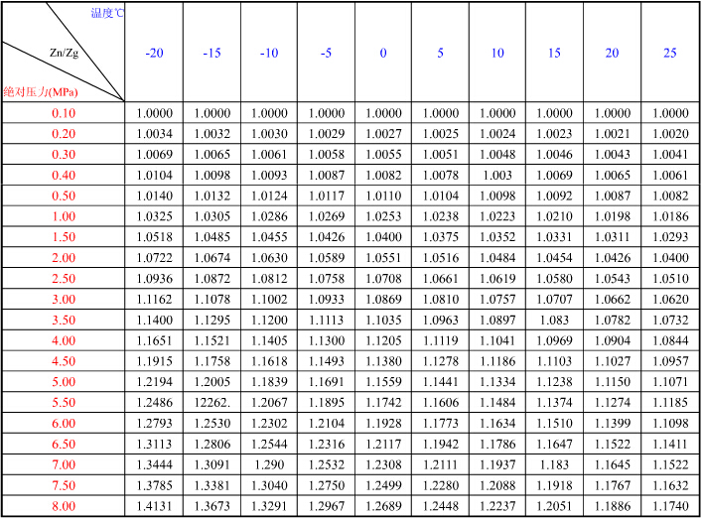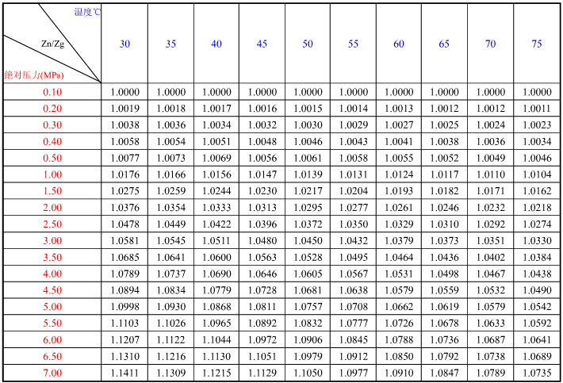

五、流量计外形尺寸和安装
5.1流量计外形尺寸
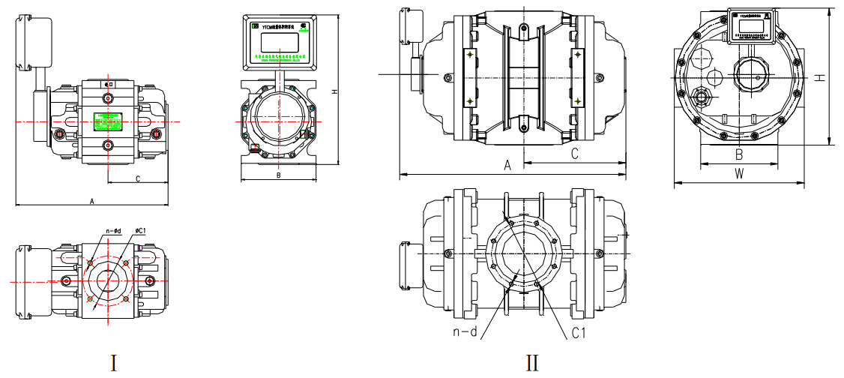
流量计外形及安装尺寸（图四）

流量计尺寸表（表三）
公称通径 | 仪表型号 | 进出口方向 | A | B | C | W | H | 重量 | 法 兰
(mm) | ------- | ------- | (mm) | (mm) | (mm) | (mm) | (mm) | (kg) | K | n-d
DN25 | HKLQ-16 | 上进下出 | 307 | 180 | 82 | — | 175 | 9 | 85 | 4-M12
DN40 | HKLQ-20 | 上进下出 | 327 | 180 | 82 | — | 175 | 10 | 110 | 4-M16
DN40 | HKLQ-25 | 上进下出 | 364 | 180 | 108 | — | 171.5 | 11 | 110 | 4-M16
DN40 | HKLQ-30 | 上进下出 | 364 | 180 | 108 | — | 171.5 | 11 | 110 | 4-M16
DN40 | HKLQ-40 | 上进下出 | 389 | 180 | 120 | — | 171.5 | 11 | 110 | 4-M16
DN40 | HKLQ-60 | 上进下出 | 389 | 180 | 120 | — | 171.5 | 11 | 110 | 4-M16
DN50 | HKLQ-20 | 上进下出 | 340 | 180 | 100 | — | 175 | 11 | 125 | 4-M16
DN50 | HKLQ-25 | 上进下出 | 364 | 180 | 108 | — | 171.5 | 11 | 125 | 4-M16
DN50 | HKLQ-30 | 上进下出 | 364 | 180 | 108 | — | 171.5 | 11 | 125 | 4-M16
DN50 | HKLQ-40 | 上进下出 | 389 | 180 | 120 | — | 171.5 | 11 | 125 | 4-M16
DN50 | HKLQ-60 | 上进下出 | 413 | 180 | 138 | — | 171.5 | 11 | 125 | 4-M16
DN50 | HKLQ-85 | 上进下出 | 450 | 180 | 156 | — | 171.5 | 13 | 125 | 4-M16
DN65 | HKLQ-100 | 上进下出 | 481 | 180 | 172 | — | 175 | 14 | 145 | 4-M16
DN65 | HKLQ-140 | 上进下出 | 518 | 180 | 190 | — | 175 | 15 | 145 | 4-M16
DN80 | HKLQ-100 | 上进下出 | 481 | 180 | 172 | — | 171.5 | 14 | 160 | 8-M16
DN80 | HKLQ-140 | 上进下出 | 518 | 180 | 190 | — | 171.5 | 15 | 160 | 8-M16
DN80 | HKLQ-200 | 上进下出 | 514 | 210 | 187 | — | 245 | 25 | 160 | 8-M16
DN100 | HKLQ-300 | 上进下出 | 594 | 210 | 226 | — | 245 | 31 | 180 | 8-M16
DN100 | HKLQ-450 | 上进下出 | 685 | 210 | 274 | — | 245 | 37 | 180 | 8-M16
DN150 | HKLQ-650 | 上进下出 | 726 | ø285 | 271 | 446 | 460 | 175 | 240 | 8-M20
DN150 | HKLQ-1000 | 上进下出 | 845 | ø285 | 351 | 446 | 460 | 200 | 240 | 8-M20
DN200 | HKLQ-1600 | 上进下出 | 942 | ø285 | 400 | 446 | 460 | 235 | 295 | 12-M20
DN250 | HKLQ-3000 | 上进下出 | 1130 | ø285 | 480 | 620 | 720 | 600 | 355 | 12-M24

5.2流量计的安装
a.用户安装使用前，应详细阅读此说明，以保证流量计正确安装，合理使用，以免影响正常运行和计量精度。
b.选用流量计前应根据所计量气体的压力、流量、温度及工艺流程所要求的进出口方位，正确选用适当的型号、规格（计算方法见“流量换算” ）。
c.安装流量计前应将进出口封装物去掉，必须防止颗粒状杂质掉入计量室内，如计量室表面涂有防锈油，可用汽油或煤油冲洗干净，并严格清除管道内杂质。流量计上游应安装过滤器或过滤网，以防止锈渣、焊渣及其它杂质进入计量室。
d.流量计安装时，无论进出口为垂直或水平位置，都应尽量保持转子轴线水平。
e.当气体压力波动范围较大时，为保证计量精度，流量计上游应安装调压器。
f.为防止新安装管道中的锈渣、焊渣及其它杂质进入流量计内，用户应先将过渡管安装在流量计的安装位置上，通气一段时间，确保无大颗粒杂质后，再换上流量计。安装流量计时，应确保流量计中心与管线中心对齐，无错位、并使流量计不受外力影响（包括轴向与切向）。如管道配焊，应安过度管，不可直接与流量计焊接。

5.3过渡管加工尺寸
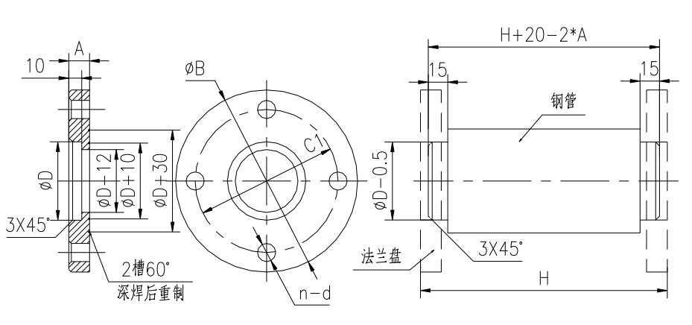
过渡管加工图（图5）
型号 | 公称通径 | φD | A | B | H | 法兰盘
 |  |  |  |  |  | C1 | n-d
HKLQ-60-D | 50 | 60.3 | 16 | 140 | 190 | φ110 | 4-φ14
HKLQ-80-D | 50 | 60.3 | 16 | 140 | 190 | φ110 | 4-φ14
HKLQ-100-D | 80 | 88.9 | 18 | 190 | 190 | φ150 | 4-φ18
HKLQ-150-D | 80 | 88.9 | 18 | 190 | 190 | φ150 | 4-φ18
HKLQ-200-D | 80 | 88.9 | 18 | 190 | 245 | φ150 | 4-φ18
HKLQ-250-D | 100 | 108 | 18 | 210 | 245 | φ170 | 4-φ18
HKLQ-300-D | 100 | 108 | 18 | 210 | 245 | φ170 | 4-φ18
HKLQ-450-D | 100 | 108 | 18 | 210 | 245 | φ170 | 4-φ18
HKLQ-650-D | 150 | 159 | 20 | 265 | 460 | φ225 | 8-φ18
HKLQ-1000-D | 150 | 159 | 20 | 265 | 460 | φ225 | 8-φ18
HKLQ-1600-D | 200 | 219.1 | 22 | 320 | 460 | φ280 | 8-φ18
过渡管加工尺寸（表4）
5.4建议垂直安装流量计。气体流向为上进下出，在特殊情况下可采取下进上出或左进右出，但订货时需特殊说明，流量计出厂时标准产品为上进下出。安装流量计时应设置前后阀门和旁通管路，以保证维修保养时，不必停气。图 6、图 7、图 8 分别为 A、B、C（进出口方位分别为上进下出、下进上出、左进右出）三种流量计安装管路典型系统图，以供用户参考。
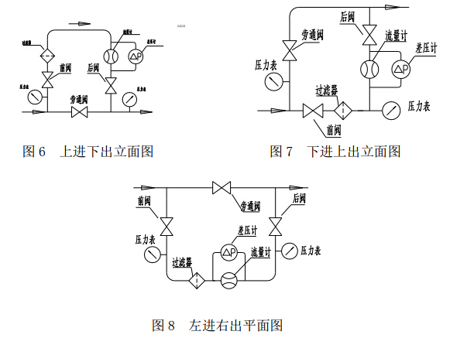
5.5 流量计安装管路各部分配管和管件尺寸必须适当，不得使流量计本体承受不正常的外力。
5.6 流量计安装完毕后，从注油口中注入润滑油（GB486~65 高速机油 H5）至油窗中线（注意不能多加），使用过程中定期或不定期检查，确保润滑油的充足及洁净程度。在使用中若发现润滑油发黑或油位高于油窗中线，则说明润滑油变质或有杂质，此时应更换新润滑油。若油位低于油窗中心线 3mm，则说明润滑油损耗，需补充至油窗中线。加注润滑油时，必须关闭流量计前后阀门，将流量计内气体排空后，再加注润滑油。
5.6.1 流量计投入运行时，所有阀门应缓慢开闭，以防止气流的强烈冲击，而损坏流量计。
5.6.2 流量计投入运行一段时间后，如发现过滤器压降增大，应清洗过滤器或更换过滤介质；如发现流量计压降增大，起步流量升高时，可用干净汽油或煤油冲洗计量室。
5.6.3 流量计长期停用时，应将润滑油放空，将计量室用汽油冲洗干净后，封住进出口，置于干燥处。
5.6.4 流量计用于计量城市燃气（天然气、人工煤气等）时其杂质含量应符合我国“城镇燃气设计规范”（GB50028-93）的含量标准。
5.6.5 流量计安装连接尺寸，见表 3 及图 7，法兰按 GB/T9119-2000 标准
5.7 进行电话通信及笔记本通信时的现场接线图：（见图 9）
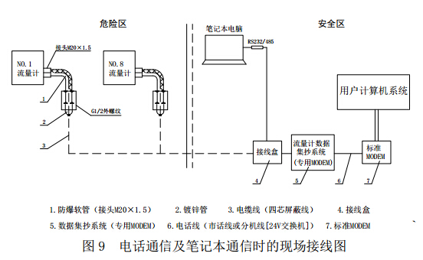六、流量计使用方法
6.1工作状态下显示（见图10）
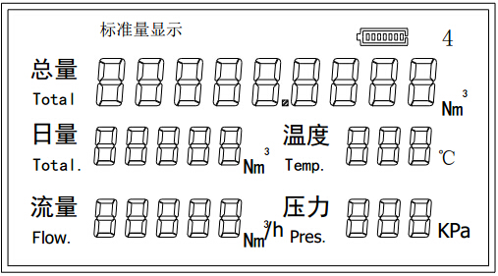 图10 工作状态显示
注意事项：
您若需要进行压力泄露测试，在打压测试时压力不能超过您提供给我们的最大管道压力值，否则会损坏压力传感器！
6.2 仪表内部接线端子图:（见图 11）
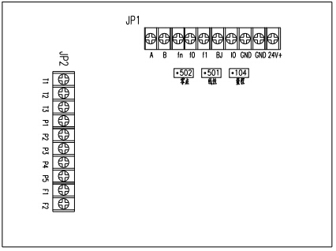图11接线端子图

6.3 流量计内部接线方式
警告：接线操作前，应先断开 24V 外接电源，绝不允许带电操作！
6.4.1 外输出引线标记，功能和套管（或线芯）颜色如下：
1、低电压报警脉冲输出.（棕色线） 2、工况脉冲输出。(绿色线)
3、0.1 m3 标况脉冲输出。（红色线） 4、DC12～24V+（白色线）
5、GND（黑色线） 6、IC 卡负（紫色线）
7、1m3 定标输出（蓝色线）
6.4.2 内部传感器接线（引线均已接好，请勿随意改动）
a. 压力传感器：P1-红色 P2-蓝色
P3-黑色 P4-白色 P5-黄色
b. 温度传感器：T1、T2—白色 T3-红色
c. 流量传感器：F1—白色 F2—白色
6.5 系统接线图（见图 5、6、7、8、9）
6.5.1 输出航空插头接线方法：（如图 12）
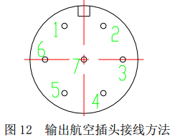
1、低电压报警脉冲输出（棕色线） 2、工况脉冲输出。(绿色线)
3、0.1 m3 标况脉冲输出。（红色线） 4、DC12~24V+（白色线）
5、GND（黑色线） 6、IC 卡负（紫色线）
7、1m3 定标输出（蓝色线）
6.5.2 三线制电流输出：（如图 13）
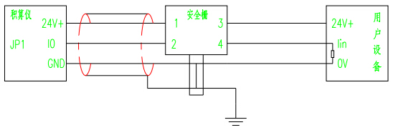图 13 三线制电流输出
6.5.3 标况脉冲输出：（如图 14）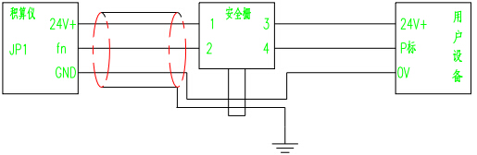 图 14 标况脉冲输出
6.5.4 工况脉冲输出：（如图 15）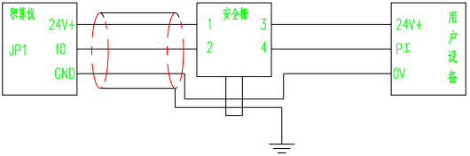 图 15 工况脉冲输出
6.5.5 RS485 接口：（如图 16）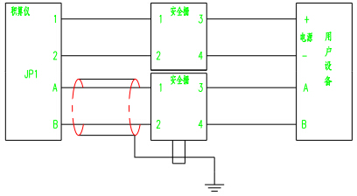图 16 RS485 接口
502 电位器零点调整、501 电位器满量程调整、104 电位器线性调整。电位器位置见图 13
6.7 内电源的使用
一只 3.6V 锂电池一般可使用五年以上。当电池电压显示 2.5V 表示应更换电池。更换时，打开铅封，拧下仪表右侧电池堵盖，将插头断开，将旧电池取出后，置入新电池，接上插头。然后将电池堵盖拧好，打上铅封。
七、使用注意事项
7.1 用户不能随意更换电池型号。
7.2 用户在做管道密闭实验前， 应仔细查看产品标牌注明的公称压力值， 实验压力 不允许超过公称压力值，
否则会损坏压力传感器，导致积算仪不能正常工作。
7.3 本产品为本质安全型防爆产品，维修和更换电池必须在安全场所进行。
7.4 积算仪中的定标脉冲输出，必须经过本安型 IC 卡读卡器来读取，非本安型设备不能接入。
7.5 接入信号必须符合 GB3836.4-2000 爆炸性环境用电气设备第 4 部分本质安全型“i” 。

八、防爆产品安装使用注意事项
8.1 本安型防爆产品使用注意事项
8.1.1 该产品外壳设有接地端子，用户在使用产品时应可靠接地。
8.1.2 该产品必须与防爆检验机构认定的安全栅相配套才能构成本安防爆系统。连接电缆采用屏蔽电缆，屏蔽层在安全场所接地，安全栅参数为 Um:250V AC/DC,Uo: 28V, Io: 93mA Co:83nF Lo: 4.2mH 。
8.1.3 安全栅必须装于安全场所，其安装使用维护必须遵照安全栅使用说明书的有关规定。
8.1.4 用户不得自行随意更换产品内的电气元件。
8.1.5 用户安装使用和维护产品时必须同时遵守 GB50058-92 “爆炸环境和火灾危险环境电力装置设计规范”和“中华人民共和国爆炸环境危险场所电气安全规程”的有关规定。
8.2 隔爆型产品安装使用注意事项
8.2.1 产品外壳设有接地端子，用户在使用产品时应可靠接地。
8.2.2 现场安装、维护必须遵守“断电后开盖”的警告语。
8.2.3 安装现场应不存在对铝合金有腐蚀作用的有害气体。
8.2.4 防爆外壳最高温度不得大于 130℃。
8.2.5 维修必须在安全场所进行，当安装现场确认无可燃性气体存在时方可维修。
8.2.6 用户安装使用和维修产品时必须遵守 GB3836.1，GB3836.2-2000 爆炸性气体环境用电气设备的有关安全规定。

九、运输及贮存
9.1 流量计应装入牢固的木箱（中、小口径应装泡沫加纸箱）内，不允许在箱内窜动，搬运时小心轻放，
不许野蛮装卸。
9.2 存放地点应符合以下条件
a. 防雨防潮 b.不受机械震动或冲击 c.温度范围－20℃～+50℃
d.相对湿度不大于 80% e.环境不含腐蚀性气体

十、开箱及检查
10.1 开箱时检查外部包装的完整性，根据装箱单核对箱内物品数量、规格、检查仪表及配件的完整。
10.2 随机文件
- 产品合格证 b.使用说明书 c.装箱单

十一、订货须知
11.1 用户订购产品时应根据管道公称通径、公称压力、流量范围、介质最大压力、介质温度范围及环境条件选择合适的规格，当使用在危险场所需要有防爆要求的必须注明防爆具体要求。
11.2 流量计一般为基本型：带工况、标况、定标脉冲输出（1 m31 个脉冲），若需（0.1 m3、
10 m3 个脉冲）
11.3 如需配置 GPRS 无线远传系统，在订货时另外说明
十二、流量计可能发生的故障及排除方法（见表 5）
表 5 流量计可能发生的故障及排除方法
故障现象 | 可能原因 | 检 修
压力显示不正常 | 压力传感器超量程使用造成损坏。 | 更换压力传感器。
温度显示不正常 | 积算仪内部导线断开。 | 可查找积算仪内部端子是否连接可靠。
温度显示不正常 | 积算仪内部导线断开。 | 可依查找积算仪内部端子是否连接可靠。
瞬时流量显示不正常 | 温度传感器损坏 | 更换温度传感器。
瞬时流量显示不正常 | 流量传感器损坏。 | 更换流量传感器。
液晶屏显示缺划 | 液晶屏显示死机 | 断电后在上电
无 4～20mA 电流输出 | 电流输出板损坏。  通讯电缆断线。  上位机或二次表故障。  安全栅损坏。  积算仪与二次表显示不一致。 | 更换电流输出板。  更换通讯电缆。  检查上位机或二次表。  更换安全栅。  积算仪或二次表量程设置有误
无脉冲输出 | 脉冲输出板损坏。  通讯电缆断线。  上位机或二次表故障。  安全栅损坏。 | 更换脉冲输出板。  更换通讯电缆。  检查上位机或二次表。  更换安全栅。
无法进行RS-485通讯 | RS-485 接口板损坏。  通讯电缆断线。  上位机或二次表故障。  RS-485 地址不正确。 | 更换 RS-485 接口板。  更换通讯电缆。  检查上位机或二次表。  核对积算仪和上位机地址。

